Лекция 13. Циклические коды. Средства описания циклических кодов. Свойства циклических кодов по выявлению ошибок. Укороченные циклические коды

Средства описания циклических кодов

В этой и следующей лекции мы рассмотрим циклические коды. К ним относятся:
Укороченные циклические коды
Коды Боуза-Чоудхури-Хоквингема
Коды Рида-Соломона
код Файра
Название этого класса кодов произошло от основной из свойств, которая заключается в том, что результатом поразрядная перестановки (циклического сдвига) разрешенной кодовой комбинации становится также разрешена комбинация.
Циклические коды удобно описывать многочленами переменной 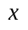. При этом показатели степени соответствуют номерам разрядов, а коэффициентами этого многочлена является 0 и 1 кодовой комбинации, отображается. Например, сочетание 1001101 можно записать в виде: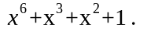
В теории циклических кодов операции над кодовыми комбинациями сводятся к алгебраических операций с полученными многочленами в соответствии с законами обычной алгебры многочленов, за исключением того, что сложение и вычитание заменяется сложением по модулю 2.
Принцип выявления ошибок циклическим кодом заключается в следующем. В качестве разрешенных принимаются такие комбинации, без остатка делятся на заранее выбранную комбинацию, которая отображается порождающим (образующим) многочленом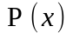 степени 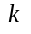. Принятая кодовая комбинация подлежит делению на.
Если комбинация искажена, то образуется остаток, не ровен нулю, что и обеспечивает обнаружение ошибок.
При кодировании многочлен 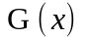, соответствующий 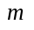 - разрядной информационной комбинации беззайвого кода, умножается на 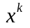, Что повышает степень многочлена от 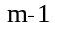 к 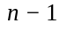. После этого произведение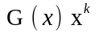делится на порождающий многочлен и остаток от деления 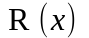 сложится с произведением . В результате получается кодовый многочлен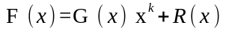, Соответствующий комбинации циклического кода.
операция сложения 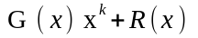 означает приписывание проверочных символов на отведенные для них позиций.
полученный многочлен 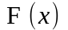 соответствует разрешенной кодовой комбинации, так как он делится без остатка на образующий многочлен . Действительно, поскольку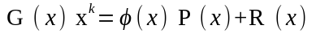, где 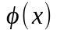- частное от деления на , То справедливая (с учетом замены алгебраического сложения на сложение по модулю 2) равенство:
,
что и требовалось доказать.
Принятую комбинацию, которую обозначим 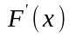Можно представить в виде двух слагаемых: переданного кодового многочлена и многочлена ошибки 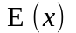, Т. Т. 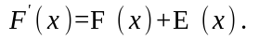 Этот многочлен подлежит делению на И по наличию остатка принимается решение о верности принятой комбинации. Если деления осуществляется без остатка, то принимается решение о то, что информация не искажена.
Циклические коды могут задаваться проверочными или порождая матрицами. Так, каждый столбик канонической формы проверочной матрицы можно определить путем нахождения остатков от деления одночлена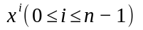 на многочлен .
Например, проверочная матрица 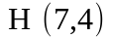 будет иметь вид:
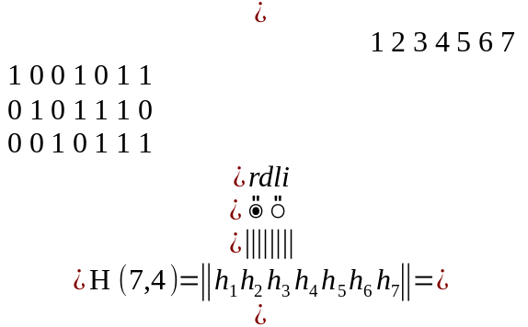 (13.1)
В некоторых источниках информации проверочная матрица циклического кода определяется через так называемую матрицу переходов 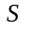. Эта матрица определяется видом образующего многочлена и средством построения кодирующих и декодирующих устройств. Да, эта матрица может иметь следующий вид:
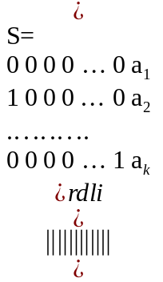
где 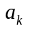- коэффициенты в выражении образующего многочлена.
К примеруОтправьте матрицу переходов при 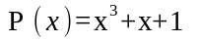. многочлен можно написать в виде:
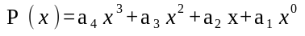
при 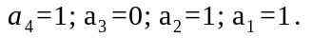 Тогда матрица переходов будет иметь вид:
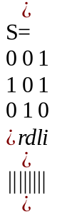 (13.2)
Каждый столбик проверочной матрицы 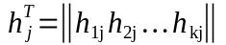 получается путем перемножения матрицы 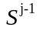 на первый столбик матрицы 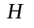, Т. Т. 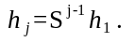
Обычно в качестве первого столбца берется матрица 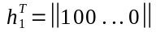.Тогда проверочную матрицу можно записать в виде:
где - единичная матрица.
В результате декодирования получим:
(13.3)

Свойства циклических кодов по выявлению ошибок

1. Если образующий многочлен содержит более одного члена, то циклический код обнаруживает все одиночные ошибки. При подаче циклического кода многочленами одиночная ошибка, описывается Одночлены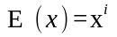, где указывает номер искаженного разряда 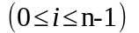. Поскольку одночлен не делится на многочлен без остатка, то ошибка будет обнаружена.
2. Циклический код с образующим многочленом 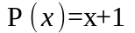обнаруживает все нечетные ошибки. Используя правила построения проверочной матрицы для, Получим: 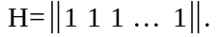
При такой проверочной матрицы остаток определяется суммой по модулю 2 всех элементов принятой кодовой комбинации (проверка на четность). Поэтому все искривления на нечетном количестве позиций будут обнаружены. Доказать это свойство можно и другим способом. Известно, что ошибки нечетной кратности отражаются многочленом:
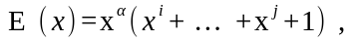
в котором число ненулевых член не парно. Так как при делении такого многочлена на многочлен остаток всегда будет равен 1, то указанные ошибки будут обнаружены.
3. Циклический код обнаруживает все одиночные и двукратные ошибки, если разрядность кода 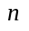 не более длины цикла 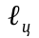 образующего многочлена, который используется, т. т. 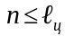. Под длиной цикла многочлена понимают минимальный показатель степени двучлена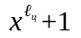, При котором этот двучлен делится без остатка на образующий многочлен . Двукратная ошибка описывается двучлена вида:
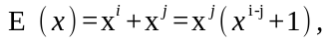
где 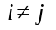, 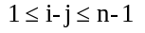.
при всегда справедливо неравенство 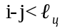, так 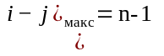. Из определения длины цикла следует, что двучлен не делится без остатка на . Если длина кодовой комбинации больше длины цикла, т. Т.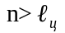, То все искажения, которые отображаются многочленом ошибки 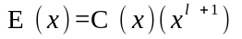, Не будут обнаружены. здесь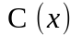- многочлен любой степени. Следовательно, при выбранном многочлена Р (х) степени с длиной цикла число информационных символов в кодовой комбинации должно удовлетворять соотношению 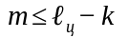 (Так как 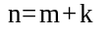).
4. Циклический код с многочленом степени обнаруживает все групповые ошибки продолжительностью в разрядов и менее. Любая ошибка в разрядов описывается многочленом степени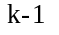, Т. Т .:
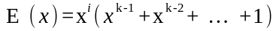.
многочлен степени на многочлены степени не делится и, таким образом, ошибка обнаруживается.
5. Циклический код с образующим многочленом степени не проявляет 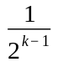 часть ошибок 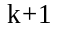- и кратности. В рассматриваемом случае многочлен ошибки имеет вид:
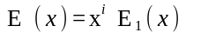
где 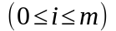, причем 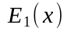 имеет степень . Общее число возможных многочленов степени ровно 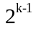. Из этих многочленов только один совпадает по виду си делится на него без остатка, а другие - не делятся. Итак,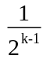 часть рассматриваемых ошибок не обнаруживается.
пример: Используется циклический код с образующим многочленом: 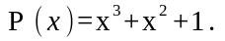
Ошибки четвертой (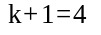) Кратности описываются четырьмя многочленами 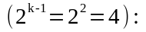
Из всех четырех вариантов ошибок не обнаруживается ошибка, описывается многочленом: 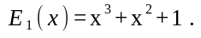
Следовательно, относительная часть ошибок, не обнаруживаются, четвертой кратности равна: 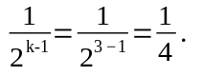
6. Циклический код с образующим многочленом степени не проявляет 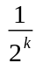 часть ошибок более - и кратности. Ошибки кратности более описываются многочленом: 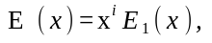
где - многочлен степени 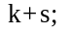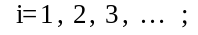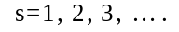
При делении любого из многочленов степени k + s образуются разнообразного вида остатки, степень которых не превышает . С общего числа остатков, равного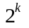, Только один равняется нулю, что свидетельствует о выявления ошибки. Следовательно, относительная часть ошибок, не обнаруживаются, кратности выше равна 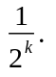
Анализируя перечисленные свойства циклического кода, можно увидеть, что талант кода по выявлению и исправлению ошибок полностью определяется выбранным образующим многочленом . При обнаружении ошибок стандартные многочлены имеют вид:
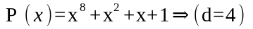 при длине кодовой комбинации 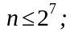
Разработан ряд методик по выбору порождающего многочлена . В литературе коды называют по фамилиям ученых, предложивших ту или иную методику. Так получили свое название коды Боуза-Чоудхури-Хоквингема (БЧХ), коды Рида-Соломона, коды Файра и другие.

Укороченные циклические коды

Циклические коды предполагают равенство разрядности кодовой комбинации, формируется длине цикла образующего многочлена, т. Т. 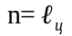. Однако это требование на практике трудно осуществляется, поскольку разрядность комбинаций, выдаваемых источником информации, нередко отличается от целесообразной, в результате чего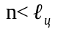. В этих случаях циклический код превращают и используют так называемый сокращенный циклический код, получаемый из циклического путем исключения в нем определенного числа разрядов.
При этом число столбиков проверочной матрицы 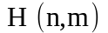уменьшается на величину, равную числу информационных разрядов, исключаются, причем исключаются столбики с самыми высокими номерами. Свойства кода по выявлению ошибок при этом не меняются.

